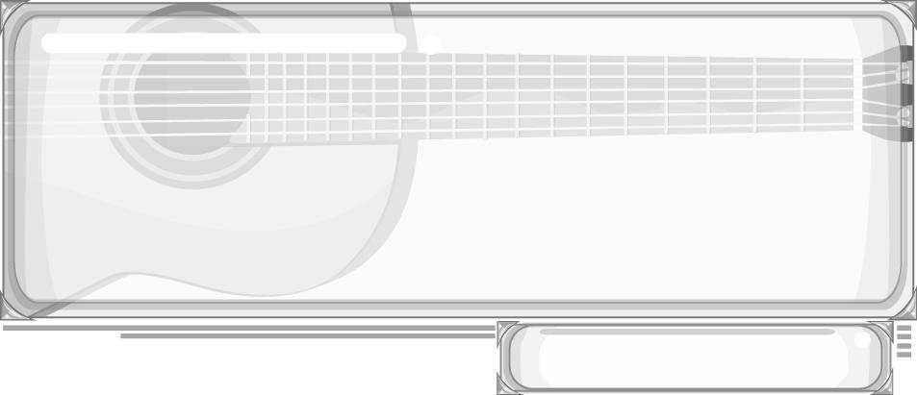
ชั้นประถมศึกษาปีที่ 6 เวลา 1 ชั่วโมง

หน่วยการเรียนรู้ที่ 9 การแสดงนาฏศิลป์และละคร
แผนการจัดการเรียนรู้ที่ 30 ฟ้อนเล็บ (1)

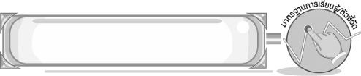
มาตรฐานการเรียนรู้/ตัวชี้วัด

มาตรฐานการเรียนรู้
ศ 3.1 เข้าใจและแสดงออกทางนาฏศิลป์อย่างสร้างสรรค์ วิเคราะห์ วิพากษ์วิจารณ์คุณค่าทางนาฏศิลป์ ถ่ายทอดความรู้สึก ความคิดอย่างอิสระ ชื่นชม และประยุกต์ใช้ในชีวิตประจำวัน
ตัวชี้วัด
ศ 3.1 ป.6/3 แสดงนาฏศิลป์และละครง่าย ๆ
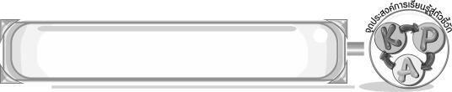
จุดประสงค์การเรียนรู้สู่ตัวชี้วัด

1. อธิบายเกี่ยวกับการฟ้อนเล็บได้ (K)
2. ปฏิบัติท่ารำฟ้อนเล็บ (P)
3. เห็นคุณค่าของการฟ้อนเล็บ (A)
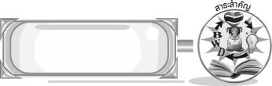
สาระสำคัญ

การฟ้อนเล็บ เป็นศิลปะการแสดงของภาคเหนือที่มีความอ่อนช้อย งดงาม มีเอกลักษณ์คือผู้ฟ้อน
ต้องสวมเล็บทองเหลือง เป็นการแสดงที่ควรค่าแก่การอนุรักษ์ไว้ให้คงอยู่สืบไป
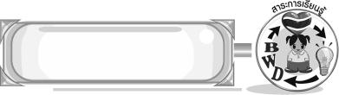
สาระการเรียนรู้

ฟ้อนเล็บ

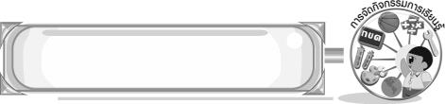

คุณลักษณะอันพึงประสงค์

รักความเป็นไทย
ตัวชี้วัดที่ 7.3 อนุรักษ์และสืบทอดภูมิปัญญาไทย

สมรรถนะสำคัญของผู้เรียน

➢ ความสามารถในการใช้ทักษะชีวิต

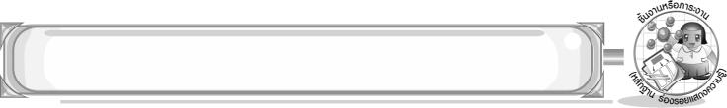
ชิ้นงานหรือภาระงาน (หลักฐาน ร่องรอยแสดงความรู้)
➢ แผนภาพความคิดฟ้อนเล็บ
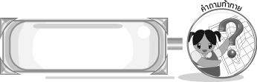
คำถามท้าทาย

➢ การแสดงนาฏศิลป์พื้นเมืองในท้องถิ่นของนักเรียนมีเอกลักษณ์อย่างไร
การจัดกิจกรรมการเรียนรู้

1. ครูเปิดแถบบันทึกภาพแสดงการฟ้อนเล็บให้นักเรียนชมแล้วร่วมกันสนทนา โดยครูใช้คำถาม ดังนี้
➢ นักเรียนเคยชมการแสดงนี้หรือไม่ (เคย/ไม่เคย)
➢ นักเรียนคิดว่า การแสดงนี้เป็นของภาคใด (ตัวอย่างคำตอบ ภาคเหนือ)
➢ การแสดงนี้มีเอกลักษณ์อย่างไร (ตัวอย่างคำตอบ สวมเล็บทองเหลือง)
➢ นักเรียนคิดว่า การแสดงนี้คือการแสดงอะไร (ตัวอย่างคำตอบ ฟ้อนเล็บ)
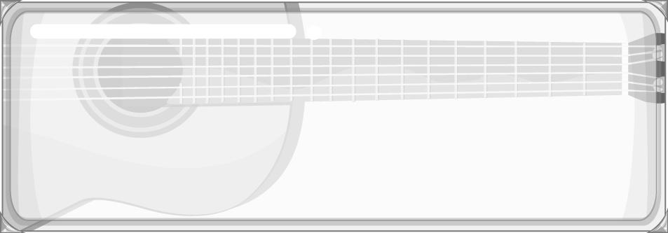
2. ครูติดบัตรคำ บนกระดาน แล้วให้นักเรียนศึกษาความรู้เรื่อง การฟ้อนเล็บ จากนั้น
ฟ้อนเล็บ
ครูอธิบายเกี่ยวกับการฟ้อนเล็บให้นักเรียนฟังจนนักเรียนทุกคนเข้าใจ และครูให้นักเรียนร่วมกันแสดง
ความคิดเห็น โดยครูใช้คำถาม ดังนี้
➢ การฟ้อนเล็บเป็นการแสดงของภาคใด (ภาคเหนือ)
➢ ใครคือบุคคลสำคัญในการฟ้อนเล็บ (พระราชชายาเจ้าดารารัศมี)
➢ การแสดงฟ้อนเล็บแสดงขึ้นในงานใด (งานสมโภชช้างเผือก)
➢ เครื่องดนตรีใดบ้างที่ใช้ประกอบการฟ้อนเล็บ (กลองแอว กลองตะโล้ดโป๊ด ฉาบ ปี่แนฆ้องโหม่งใหญ่ ฆ้องโหม่งเล็ก)
➢ การแต่งกายมีลักษณะอย่างไร (นุ่งผ้าซิ่นมีเชิงหรือแบบตีนจก สวมเสื้อแขนกระบอกผ่าหน้าติดกระดุม ห่มผ้าสไบทับ เกล้าผมมวยสูง ติดดอกไม้ สวมเครื่องประดับ)
➢ ผู้แสดงเป็นชายหรือหญิง (ผู้แสดงเป็นหญิงล้วน)
➢ อุปกรณ์สำคัญที่สุดในการฟ้อนเล็บคืออะไร (เล็บทองเหลือง)
จากนั้นครูนำคำตอบที่ได้มาเขียนสรุปเป็นแผนภาพความคิดบนกระดาน ดังตัวอย่างต่อไปนี้
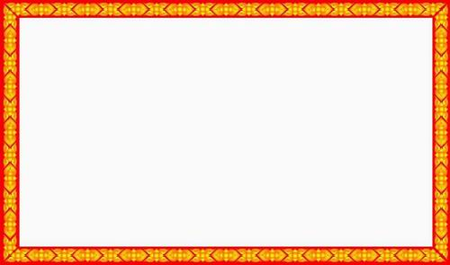
แสดงเริ่มแรกในงาน
สมโภชช้างเผือก
เป็นการแสดงของภาคเหนือ


กลองแอว
กลองโล้ดโป๊ด
เครื่องดนตรีที่ใช้
ฉาบ
ปี่แน
ฆ้องโหม่งเล็ก
ฆ้องโหม่งใหญ่

อุปกรณ์สำคัญ คือ เล็บทองเหลือง

ฟ้อนเล็บ



ผู้ที่มีบทบาทสำคัญ คือ
พระราชชายาเจ้าดารารัศมี
การแต่งกาย : นุ่งผ้ามีเชิงหรือแบบตีนจก สวมเสื้อแขนกระบอก
ผ่าหน้า ติดกระดุม ห่มสไบ
สวมเครื่องประดับ
ผู้แสดงเป็น
หญิงล้วน

3. ให้นักเรียนเล่นเกมจับคู่ให้หนูหน่อย โดยครูนำบัตรคำ แถบประโยค และบัตรภาพต่อไปนี้
ติดบนกระดาน
ฟ้อนเมือง
ตีนจก
ฉาบ
ภาคเหนือ
8 นิ้ว
ฆ้องโหม่งใหญ่
บัตรภาพฉาบ
บัตรภาพกลองตะโล้ดโป๊ด
ผู้แสดงเป็น
บัตรภาพฆ้องโหม่งเล็ก
บัตรภาพฆ้องโหม่งใหญ่
กลองแอว

เล็บทองเหลือง
นิ้วหัวแม่มือ
ฆ้องโหม่งเล็ก
กลองตะโล้ดโป๊ด
ผู้หญิงล้วน
นุ่งผ้าซิ่นมีลาย
จะต้องสวมเล็บปลอมจำนวน
อุปกรณ์สำคัญในการฟ้อนเล็บ คือ

ฟ้อนเป็นการแสดงของ
บัตรภาพกลองแอว

ฟ้อนเล็บหรือบางครั้งก็เรียกว่า
ผู้แสดงจะไม่สวมเล็บที่
จากนั้นให้นักเรียนแบ่งกลุ่ม กลุ่มละ 5 คน โดยครูอธิบายวิธีการเล่นเกมจับคู่พาเพลิน ดังนี้ ครูคว่ำบัตรคำ บัตรภาพ และแถบประโยคคละกัน จากนั้นให้แต่ละกลุ่มยกมือ โดยครูจะนับ 1-3 ถ้าครูนับถึง 3
กลุ่มใดยกมือก่อนมีสิทธิ์เปิดบัตรคำ บัตรภาพ และแถบประโยค ถ้าเปิดแล้วมีความสัมพันธ์กันจับคู่ถูกต้อง กลุ่มนั้นจะได้ 2 คะแนน แต่ถ้าเปิดมาแล้วไม่ใช่คู่กันแต่ตอบถูกว่าเป็นอะไรจะได้ 1 คะแนน ถ้าเปิดมาแล้วไม่ใช่คู่กันและตอบไม่ถูกว่าเป็นอะไร จะหมดสิทธิ์เปิดบัตรและให้กลุ่มที่เหลือมีสิทธิ์เปิดต่อ กลุ่มใดได้คะแนนมากที่สุดเป็นกลุ่มชนะ
4. ให้นักเรียนและครูร่วมกันสรุปความรู้ ดังนี้
➢ การฟ้อนเล็บ เป็นศิลปะการแสดงของภาคเหนือที่มีความอ่อนช้อย งดงาม มีเอกลักษณ์ คือผู้ฟ้อนต้องสวมเล็บทองเหลือง เป็นการแสดงที่ควรค่าแก่การอนุรักษ์ไว้ให้คงอยู่สืบไป
5. ให้นักเรียนร่วมกันแสดงความคิดเห็น โดยครูใช้คำถามท้าทาย ดังนี้
➢ การแสดงนาฏศิลป์พื้นเมืองในท้องถิ่นของนักเรียนมีเอกลักษณ์อย่างไร

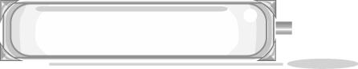

การจัดบรรยากาศเชิงบวก

ให้นักเรียนแสดงความคิดเห็นและเล่นเกมอย่างอิสระ

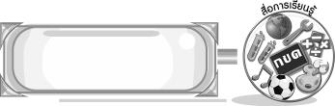
สื่อการเรียนรู้

- แถบบันทึกภาพ
- เครื่องเล่นแถบบันทึกภาพ
- บัตรคำ
- บัตรภาพ
- แถบประโยค
- เกมจับคู่ให้หนูหน่อย

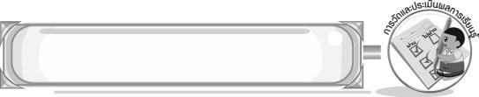
การวัดและประเมินผลการเรียนรู้

1. วิธีการวัดและประเมินผล
1.1 สังเกตพฤติกรรมของนักเรียนในการเข้าร่วมกิจกรรม
1.2 สังเกตพฤติกรรมของนักเรียนในการเข้าร่วมกิจกรรมกลุ่ม
2. เครื่องมือ
2.1 แบบสังเกตพฤติกรรมการเข้าร่วมกิจกรรม
2.2 แบบสังเกตพฤติกรรมการเข้าร่วมกิจกรรมกลุ่ม
3. เกณฑ์การประเมิน
3.1 การประเมินพฤติกรรมการเข้าร่วมกิจกรรม
ผ่านตั้งแต่ 2 รายการ ถือว่า ผ่าน
ผ่าน 1 รายการ ถือว่า ไม่ผ่าน
3.2 การประเมินพฤติกรรมการเข้าร่วมกิจกรรมกลุ่ม
คะแนน 9-10 ระดับ ดีมาก
คะแนน 7-8 ระดับ ดี
คะแนน 5-6 ระดับ พอใช้
คะแนน 0-4 ระดับ ควรปรับปรุง

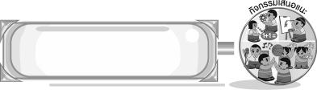
กิจกรรมเสนอแนะ

ให้นักเรียนแต่ละคนประดิษฐ์เล็บทองเหลืองเพื่อนำไปใช้ในชั่วโมงต่อไป โดยนำวัสดุเหลือใช้มาประดิษฐ์


ข้อเสนอแนะของผู้บริหารสถานศึกษา

________________________________________________________________________________________________________________________________________________________________________________________________________________________________________________________________________________________________________________________________________________________________________________________________________________________________________________________________________________________________________________________________________________________________________________________________________________________________________________________________________________________________________________________________________________________________________________________________________________________________________________________________________________________________________________________________________________________________________________________________________________________________________________________________________________________________________________________________________________________________________________________________________________________________________________________________________________________________________________________________________________________________________________________________________________________________________________________________________________________________________________________________________________________________________________________________________________________________________________________________________________________________________________________________________________________________________________________________________________________________________________________________________________________________________________________________________________________________________________________________________________
________________________________________________________________________________________________________________________________________________________________________________________________________________________________________________________________________________________________________________________________________________________________

ลงชื่อ__________________ (ผู้บริหารสถานศึกษา)
(__________________)
_____/_____/_____

บันทึกหลังการสอน

ผลการจัดการเรียนการสอน
________________________________________________________________________________________________________________________________________________________________________________________________________________________________________________________________________________________________________________________________________________________________________________________________________________________________________________________
________________________________________________________________________________________

ปัญหา/อุปสรรค
________________________________________________________________________________________________________________________________________________________________________________________________________________________________________________________________________________________________________________________________________________________________________________________________________________________________________________________________________________________________________________________________________________

แนวทางแก้ไข
________________________________________________________________________________________________________________________________________________________________________________________________________________________________________________________________________________________________________________________________________________________________________________________________________________________________________________________________________________________________________________________________________________

ลงชื่อ__________________ (ผู้บันทึก)
(__________________)
_____/_____/_____

